Projecto Vacacciones II

Souls Like 2D.

Primeiro: o que eu considero souls like?

Jogos onde a mecânica é desviar, atacar, defender e fazer um parry. Marcados por seus chefes difíceis com muita vida e um sistema de level up onde você upa uma estadística.

Exemplos de jogos que eu considero souls like: dark souls, elder ring, Lies of P, Wo Long, lords of fallen. Hollow knight não está Nessa lista já que “não possui” o parry, nem a mecânica de upar estadísticas especificas.

Inspirações

Lies of P, Minecraft, xadrez y souls knight

Lore

A muito tempo o mundo se dividia em 2. O reino dos humanos e o reino dos (criaturas que ainda não pus nome, vamos chalas de chavales). Os humanos e os chavales eram reinos rivais desde muitas eras. Os humanos tinham a incrível capacidade de evoluir eles mesmos e gerar conhecimento científico. Os chavales por outro lado não erão tão inteligentes, mas eram muito mais fortes que os humanos e nasciam a habilidade inata de controlar a magia.

Os dois reinos sempre se enfrentavam constantemente, gerando um caos em todo mundo. A civilização humana era dividida porque tão útil em batalha você podia ser. Então existia os camponeses, artesões e vendedores, participavam de forma passiva, oferecendo suplementos, comida y ajuda para os de maior rango. Existia os cavaleiros, nobres guerreiros que dariam a vida pelo reino.

Caso um cavaleiro fosse o suficientemente bravo, forte, corajoso ou ajudasse a avançar a trincheira, podia ser promovido a herói. Os heróis erão divididos em Cavaleiros de Alto novel, engenheiro e bispos. Os cavaleiros de alto nível erão capazes de realizar investidas sem precedentes, podendo saltar facilmente as defesas inimigas. Os engenheiros erão capazes de fazer construções de grande poder de fogo. Essas construções se conheciam como towers, devido a seu formato. Os bispos erão especializados em magia, bispos é o rango mais difícil de se conseguir, já que um cavaleiro tem que estudar muito sobre magia para poder utilizá-la.

A mais alta nobreza erão a Rainha e o rei. A rainha, uma guerreira desalmada, em muitas culturas a chamam de valquíria, seus ataques rápidos, a longa distancia com sua lança erão capazes de fazer até mesmo os heróis pensarem 2 vezes antes de fazer um motim. O Rei, com sua pesada armadura e punhos de aço. Podia chamar qualquer um para o mano a mano sem se preocupar muito.

Os chavales, em sua cultura de guerra tinham uma divisão mais simples baseado em quantas batalhas e abates o guerreiro realizava. Podendo ser soldado, guarda, tenente ou até mesmo um general. Fisicamente a maior diferença é o seu tamanho e sua força. Dizem que o general pode chegar a ser 3 vezes maior que um mero humano. A magia para os chavales era algo sagrado, que vinha desdá entranhas da terra.

A guerra entre os povos já estava demorando muito. Em uma tentativa desesperada, os chavales recorreram a mãe terra e ela disse que tinha uma grande fonte de poder chaval dentro do castelo dos humanos, e que ela estaria disposta a ajudá-los com o seguinte plano.

Começar a invocar aos poucos esse poder para poder infiltrar no castelo de forma remota. Convencer um certo bispo para começar a investigar a magia dos chavales e assim poder convencer ao rei de iniciar o experimento. Após anos de manipulação o plano estava quase completo. Todos estavam ansiosos para ver os resultados, todos menos a rainha.

A rainha com medo de que isso fosse dar errado estava fazendo uma investigação com o outro bispo. Sua investigação era sobre o nascer a pôs a morte. Os únicos que sabiam eram a rainha o bispo e seu fiel cavaleiro. O cavaleiro era um voluntario para esse experimento. O experimento consistia em renascer das cinzas.

Durante a noite a apresentação da grande magia da terra, a rainha sorrateira foi até seu laboratório a estrear também sua inovação. Ambos os experimentos ocorreram ao mesmo tempo. No centro do castelo, com todas as runas e bispo prontos começaram o ritual para invocar esse grande poder. Já a rainha já estava alistando seu pequeno companheiro para receber a benção da imortalidade.

Uma grande explosão se escuta. A rainha, desesperada tenta terminar o feitiço o mais rápido possível para poder estar ao lado de seu rei. Com tanta presa ela nem soube se o experimento tinha funcionado ou não. O bispo, responsável por ficar vigiando o estado do cavaleiro, ao ouvir os gritos das pessoas, o abandona e vai ajudar. Para o azar deles, tudo tinha sido em vão.

Uma segunda explosão se ouve. Os gritos se calam, o castelo está mais silencioso que nunca. A segunda explosão havia infectado o castelo com uma magia nunca vista. Tudo parecia morto. Inclusive o laboratório, com a explosão o experimento ficou incompleto, e o cavaleiro ficou abandonado e jogado no chão.

Os civis, os cavaleiros, os heróis e até mesmo a mais alta nobreza estava derrubada. O momento perfeito para a invasão dos chavales. Sem um pingo de pena pela tragedia, invadiram o castelo com tudo. Mas quando menos esperavam. Tudo começou a se mover, como se os civis tivessem acordado, mas algo estava errado. Eles não tinham mais sua aparência humana. Pareciam monstros sedentos por sangue, que prosseguiam tudo que se movesse.

O castelo foi abandonado, foi considerado uma área inóspita. Alguns chavales ainda caminham por lá. Agora lá é uma área de treino intensivo, uma espécie de jogos vorazes. Vários entram, e após certos dias voltam só os mais fortes do grupo, que são promovidos a tenentes ou generais.

Anos se passão, o castelo se vê antigo, e quiçá por obra do destino, algo se move dentro do castelo. O cavaleiro renasceu. O experimento parece ter funcionado. Não se sabe ao certo oque fez ele acordar de seu sono eterno, quiçá tenha sido um frasco que estava pendurado por muito tempo até que a madeira já podre o fez cair em cima dele e assim terminar o experimento.

Ao ver o estado de seu querido reino, ele vê um flash back de seu passado e sente como na obrigação de tentar reerguer o seu reino.

Ele começa a explorar o castelo e vê seus companheiros, amigos, familiares todos parecendo ghouls. Ele se vê forçado a sobreviver de todas as maneiras possíveis. À medida que ele vai explorando o castelo, vai encontrando os antigos heróis. Corrompidos pela magia, ele começa a matar aqueles que um dia foram seus mentores.

O cavaleiro realmente vê na necessidade de poder fazer algo pelos seus companheiros, então começa a explorar a biblioteca dos bispos. Ver se acha alguma cura e por casualidade o livro com todas as anotações do experimento é encontrado. Fazendo com que seja possível fazer uma cura.

O cavaleiro começa a buscar pelos ingredientes para fazer a cura. Mas durante a preparação é interrompido pelos chavales. Fazendo com que o cavaleiro só pudesse salvar 2 frascos. Ele sabe exatamente para quem entregar esses frascos, para sua rainha e seu rei.

Depois de vários desafios que bloqueavam o passo para o salão da rainha ele encontra sua rainha. Mas ela já não é como antes. Está corrompida, oque faz com que ele comece a lutar com ela para tentar salvá-la. Após a intensa luta, a rainha cai, fazendo com que ele consiga desinfectar ela com um dos frascos.

A grandiosa rainha volta a vida e escuta tudo oque o cavaleiro viu, e teve que fazer. A rainha fala que ele deve enfrentar ao rei. Ela se vê muito debilitada para poder fazer isso por ela mesma. Então é para lá que nosso herói vai, solar ao rei.

Uma batalha intensa se escuta desde castelo. Os chavales percebem que existe algo que está eliminando a praga do castelo, oque permitiria que tomassem o castelo de uma vez por todas.

Após a intensa batalha o rei cai, o cavaleiro vendo a oportunidade salva o rei e conta para ele seu plano. A rainha chega e ao ver que seu amado está de volta, ela larga a grande lança e corre para abraçá-lo após anos em cativeiro deles mesmos.

Não temos tempo para afetos e carinhos. Então eles começam a executar o plano de reverter o processo.

A rainha deve ir para os fundos do castelo, o rei deve preparar os feitiços, e o cavaleiro deve buscar a peça de runa que esta escondida na torre onde está o bispo que o ajudou para a sua criação.

Após derrotar o bispo e pegar a peça tudo está pronto. O ritual começa, e os chavales aparecem justo na entrada, vendo o ritual sendo completado. Assim que ele termina, uma grande mostro aparece. Ele cospe fogo e mata todo um exército de chavales.

Esse mostro é a causa de toda a destruição. Foi ele que manipulou os chavales, para que ele pudesse ser libertado. Então a grande e última batalha começa, o cavaleiro luta com todas suas forças para proteger o rei, já que ele estava debilitado pelo ritual.

Após uma sangrenta batalha, o mostro é derrotado. Fazendo com que libere seu coração. Que será responsável de curar tudo o que sua infecção causou.

Ideias para o Desing

Cavaleiro



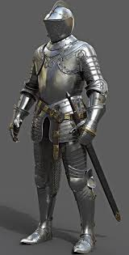

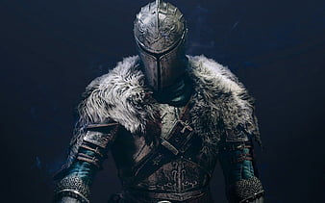

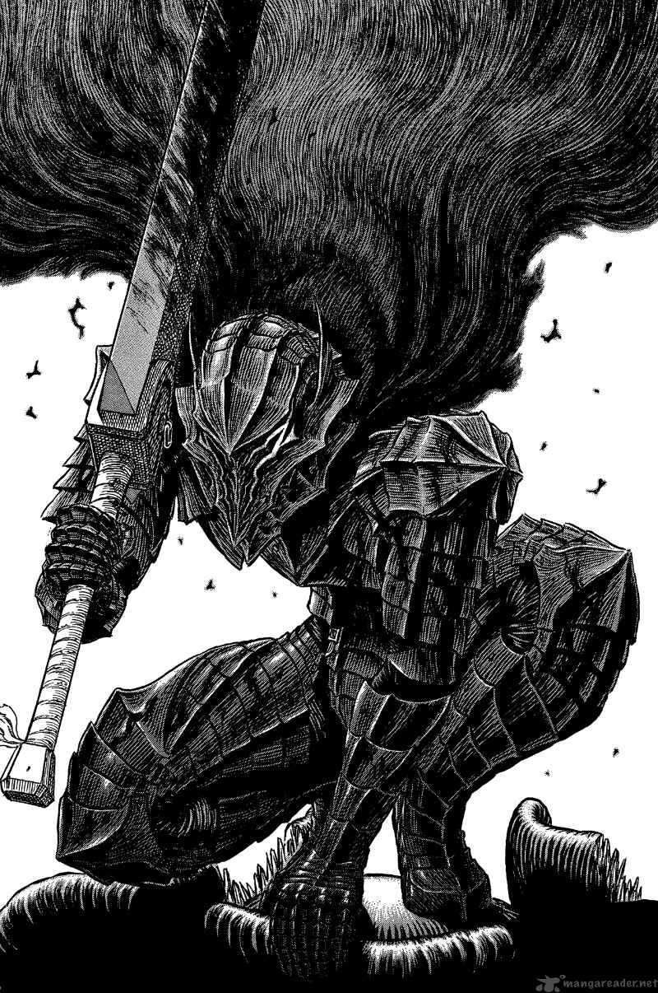

Inimigos e npcs

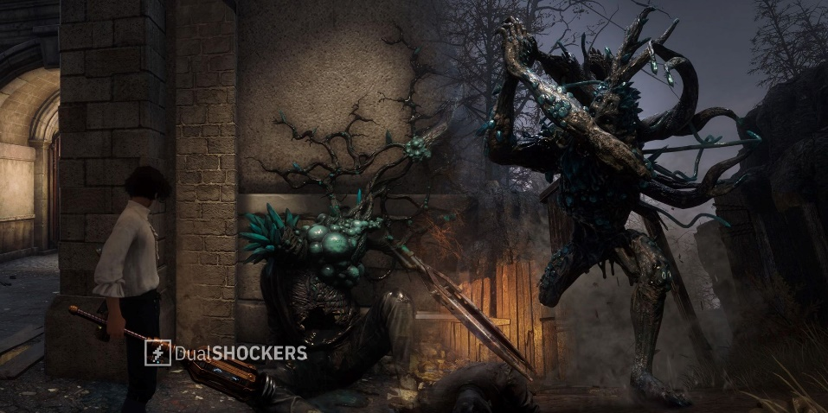

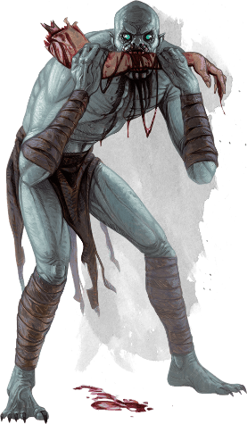

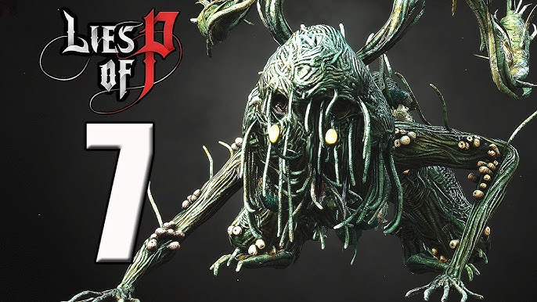

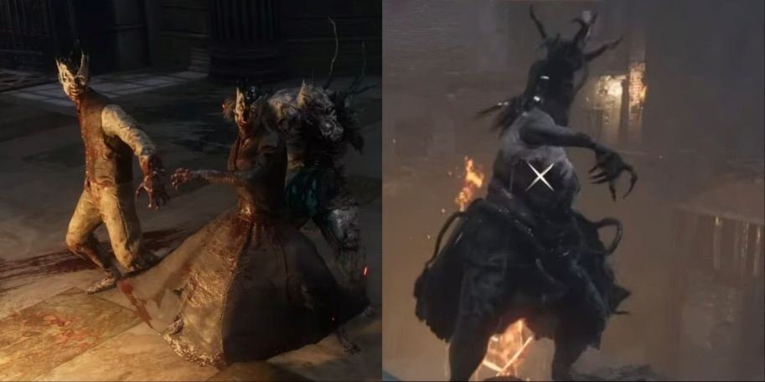

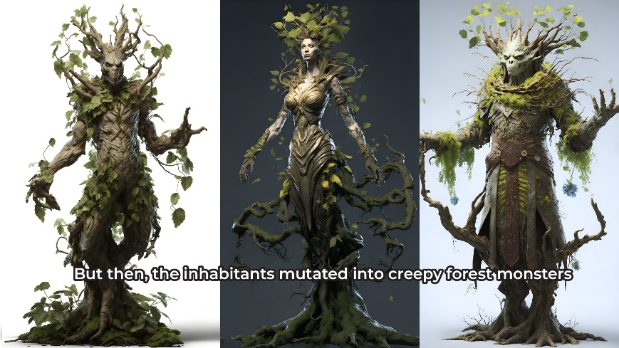

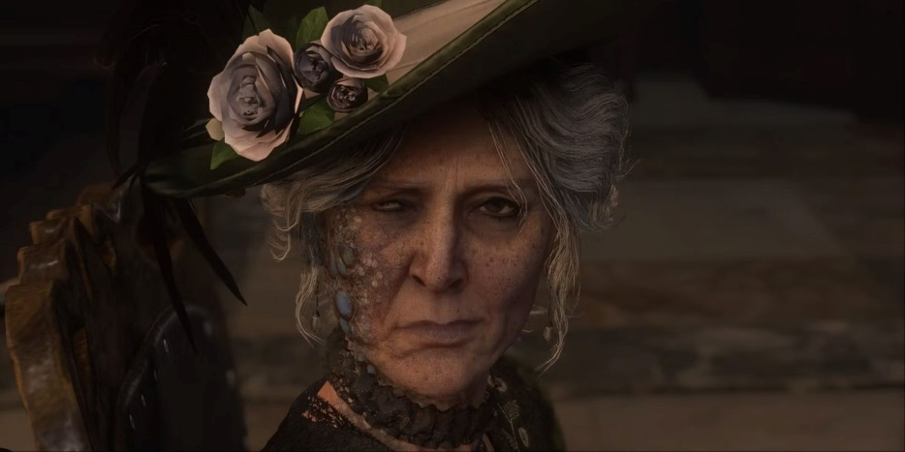

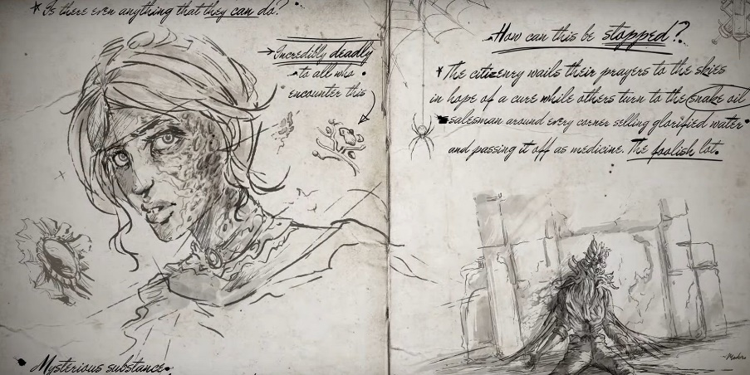

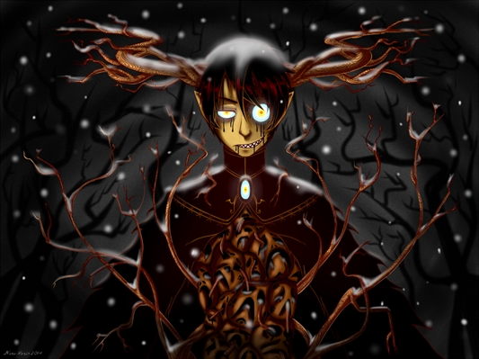

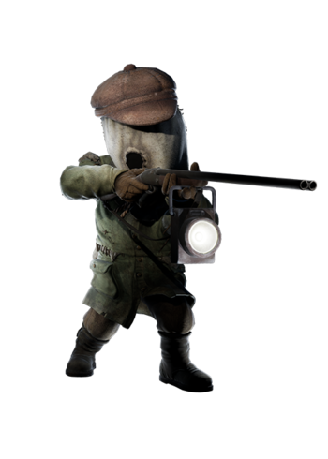

Lugar

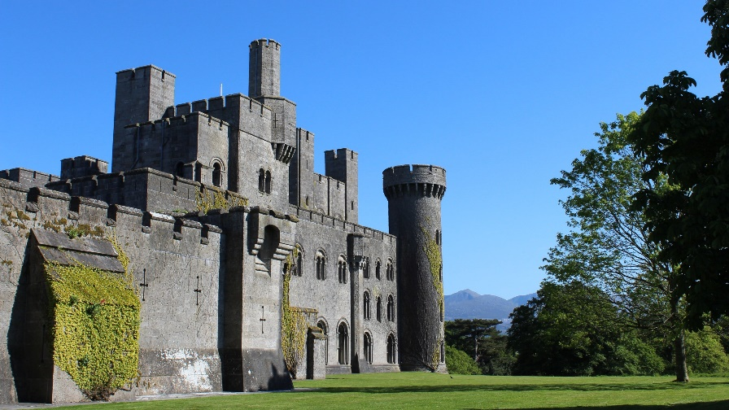

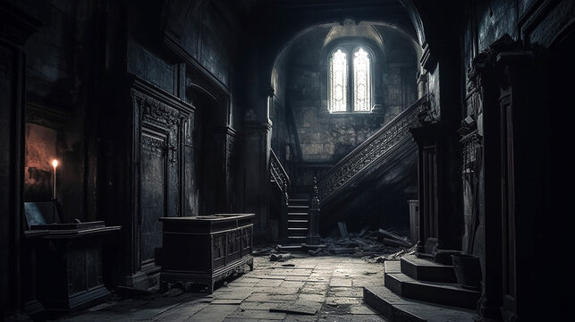

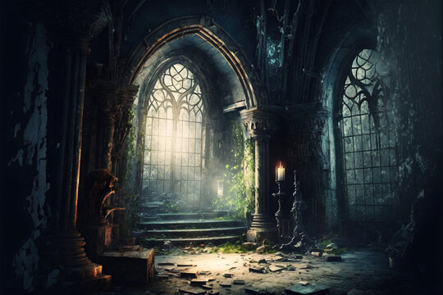

bispos

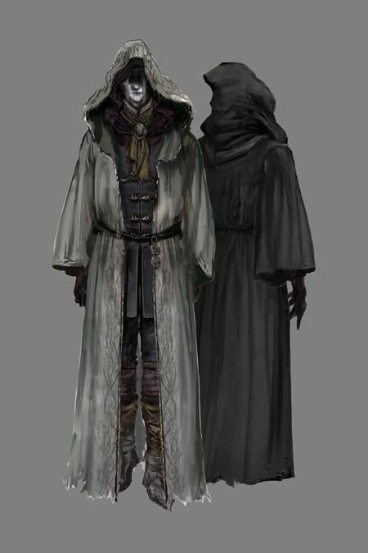

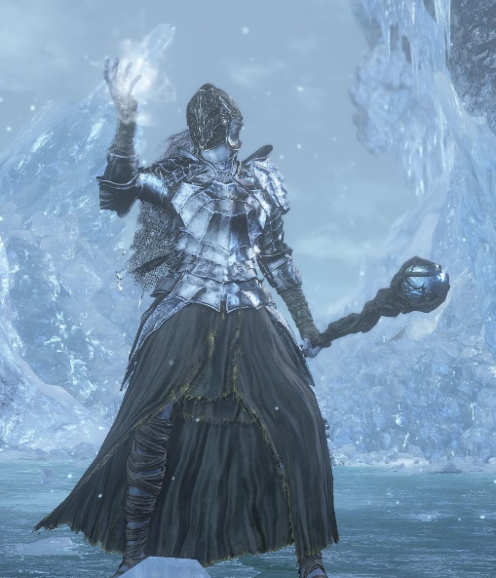

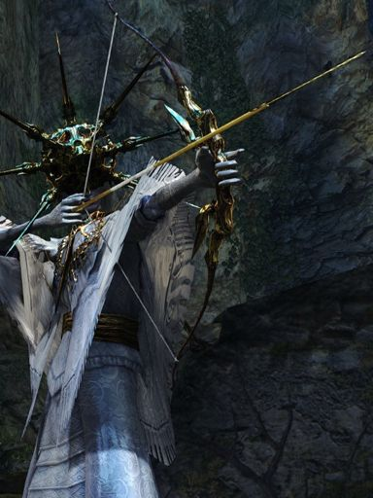

Rainha

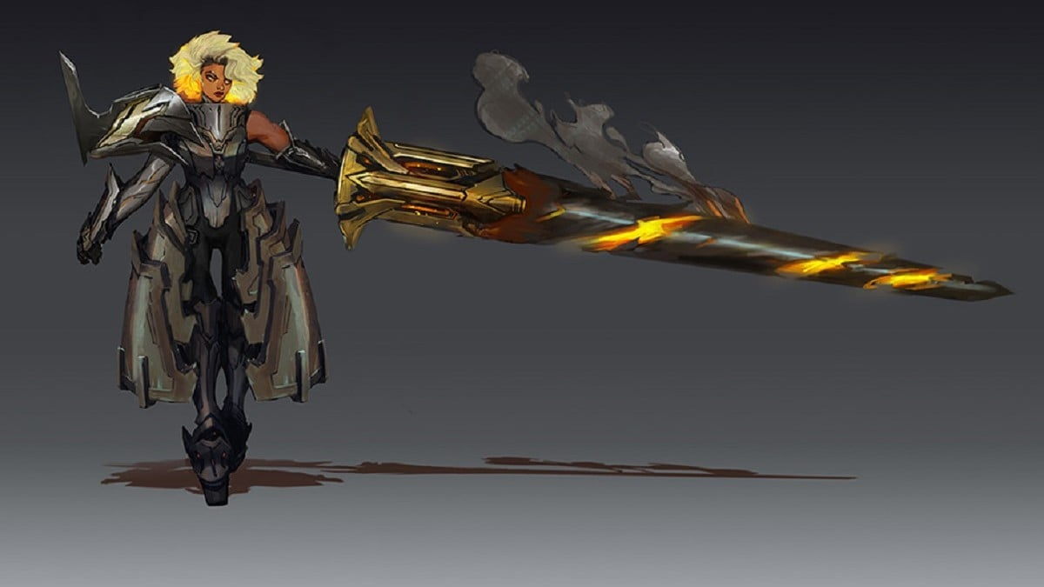

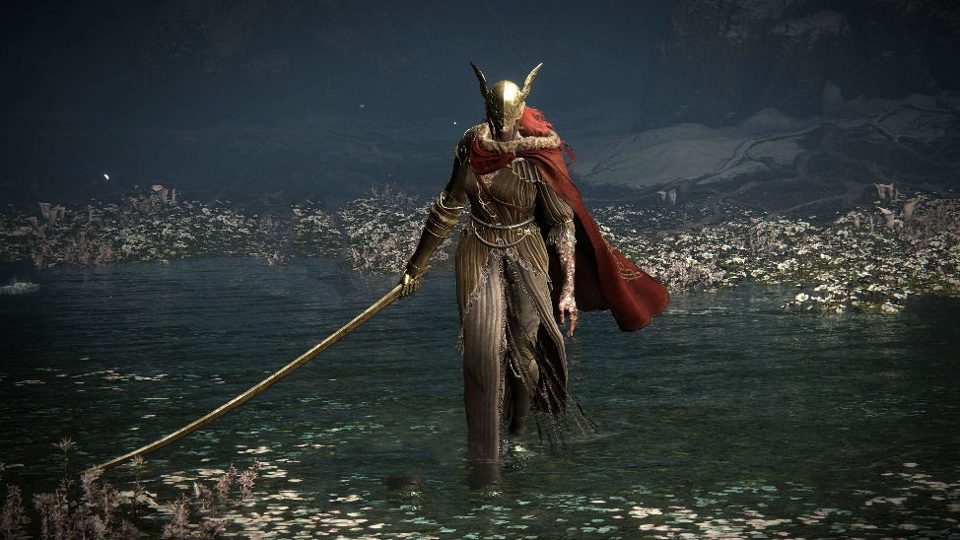

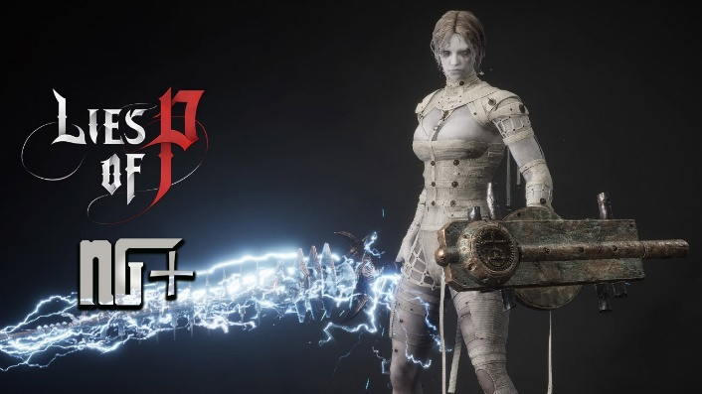

Rei

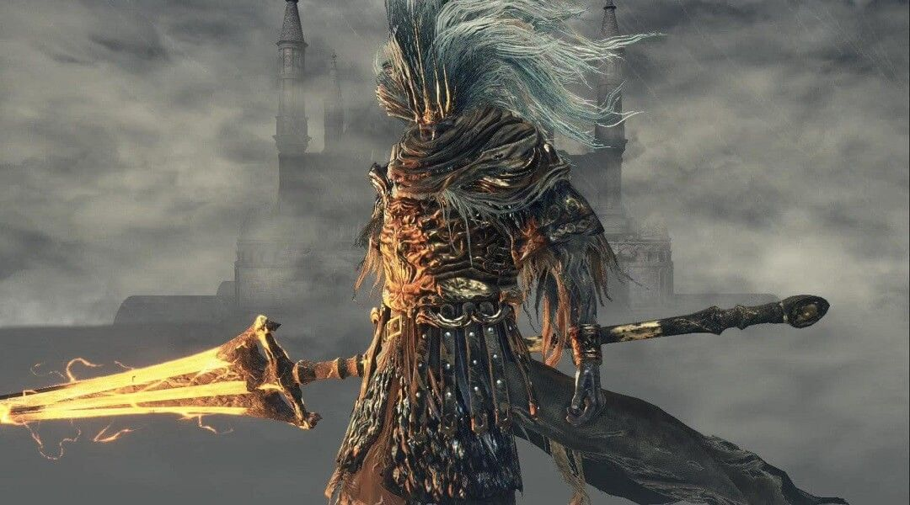

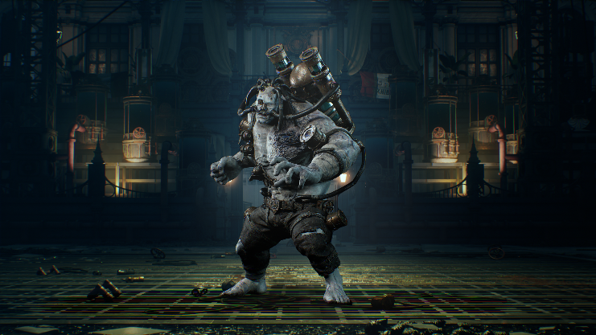

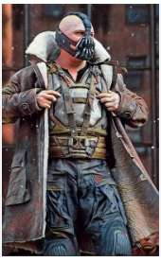

Kinght (chefe)

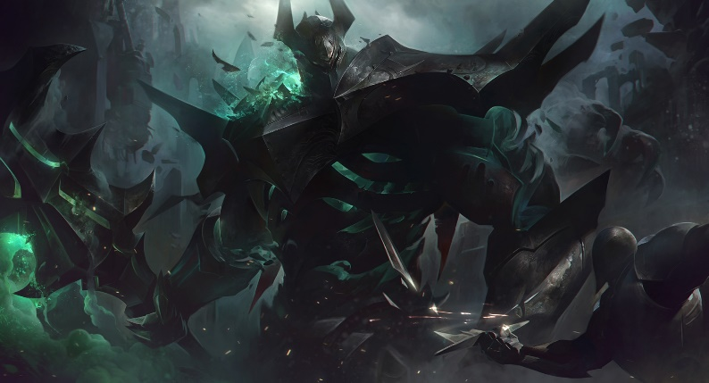

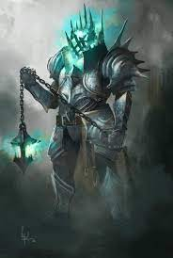

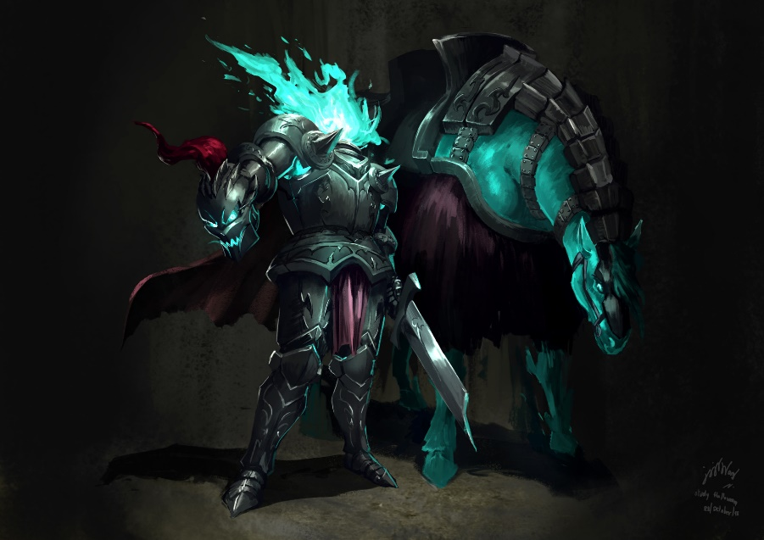

Chefe final:

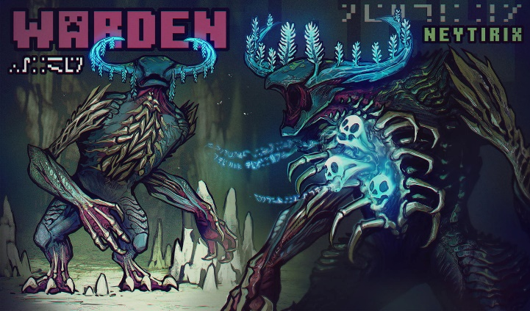

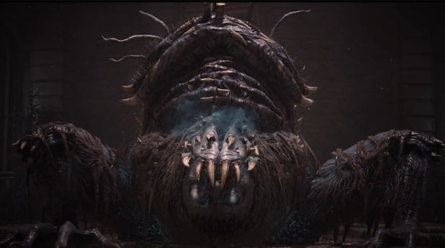

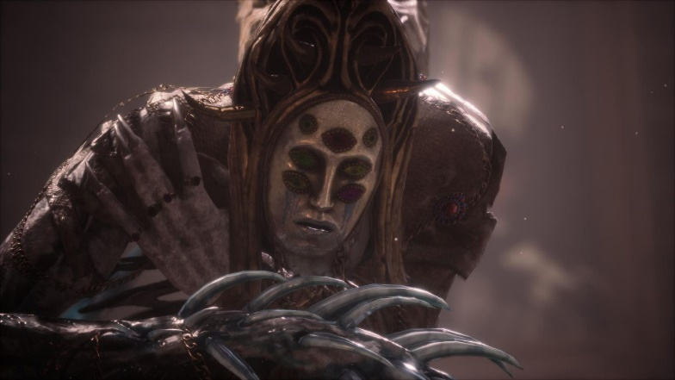

Chavales

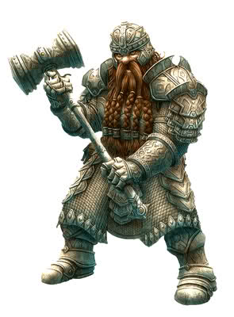

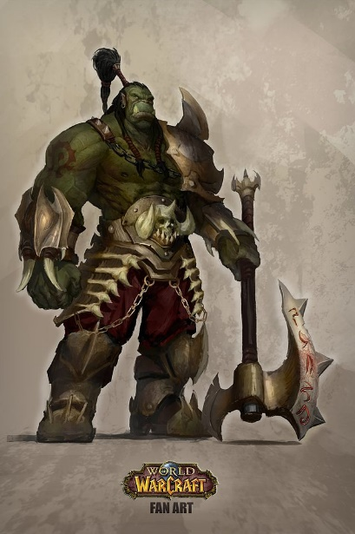

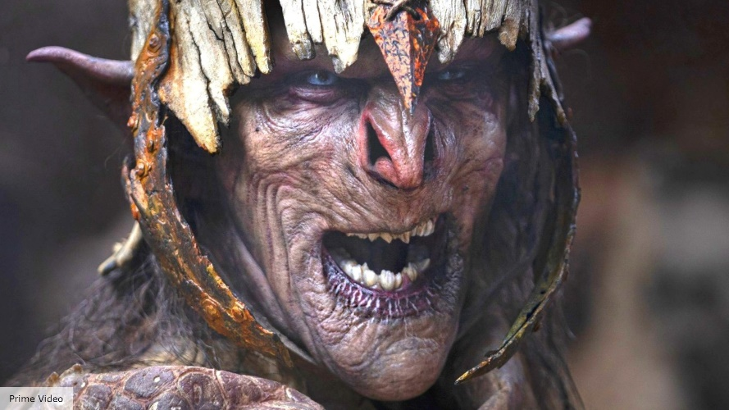

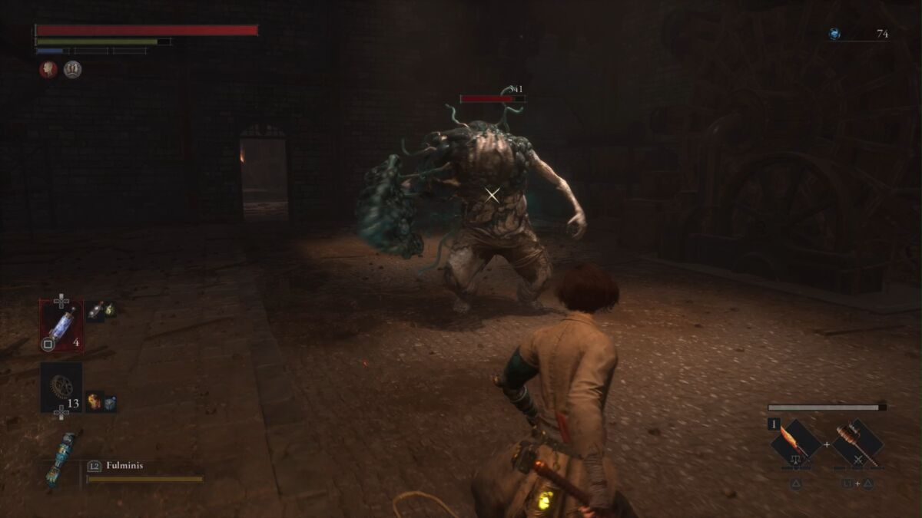

Como se jogaria:

Seria 2D, visto de cima. Teríamos todas as ações de um souls. Acho que o parry iria ser facilitado, quiçá como defender na hora exata, ou dar um dash no momento preciso (inspiração, LoP y Wo Long).

O sistema de melhorias seria só 5 atributos (Vitalidade, Folego, Energia, força, inteligência). Eu particularmente odeio o atributo capacidade. Limita muito ao jogador.

Imagino que só teria 1 classe que seria o cavaleiro. Vitalidade iria melhorar diretamente as defesas e a vida. Folego iria melhorar a estamina e acelerar o carregamento dela, energia iria permitir lançar alguma magia (quiçá essa parte de magia seja opcional, estou aberto a sugestões), força iria causar mais dano físico, e inteligência mais dano magico (ou quiçá elemental)

Quiçá a Energia permita como utilizar alguma técnica com armas elementais. Tipo a cada ataque pesado com uma arma de fogo, consome energia. Se ficar sem energia, o inimigo não vai queimar.

Acho que não teria como armadura. Só a base. Oque faria com que o jogador ou tivesse que ser um pro em fazer douge, ou em parry, ou equipar um escudo mamadíssimo.

Move com WASD, ataca com botão esquerdo do mouse, (quiçá o direito seja para usar escudo), e faz o douge com espaço.

Sobre itens acho q 3 itens está bem. 1 para curar, 2 para restaurar mana e 3 para algum item que ajudaria na luta (não me quero complicar muito).

Sobre os elementos acho que o clássico. Fogo, gelo e raio (aberto para mudanças).

Quiçá o ponto de save podia ser algum lugar como que sagrado. Tipo alguma estatua do rei, ou da rainha.

Antes de um boss tem que ter um save não muito longe. Com no máximo 5 inimigos para atrapalhar.

Acho que os boss não necessitam segunda forma.

A defesa consome estamina. E o parry, não consome estamina. Pegar um escudo melhor iria reduzir o consumo de estamina.

A estamina se regenera com o tempo. A energia e a vida só com poção ou em pontos de save.

As armas podem escalar ou com força ou inteligência.

Não quero que seja muito grande o jogo (mas sou péssimo em fazer coisas pequenas).

Imagino que se alguém for zerar o jogo rápido. Tipo no nível 20 já é zeravel.

Atributos base: 300 de vida, 100 estamina, 50 de energia. Força upada em 10, inteligência em 10.

Ao matar um chefe. Você consegue a arma dele. Com exceção do rei e da rainha.

Para correr podia ser o “X”, fica em um bom ponto no teclado ou o “alt” ou “c” ou ficar segurando o espaço.

A historia seria contada a partir de diálogos ou textos, livros e escrituras.